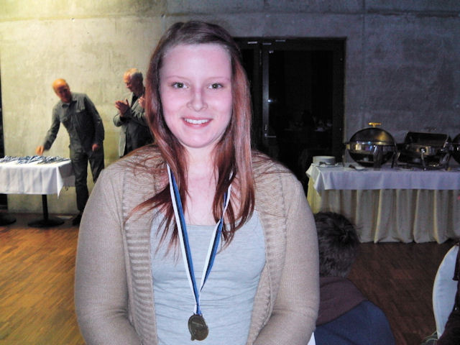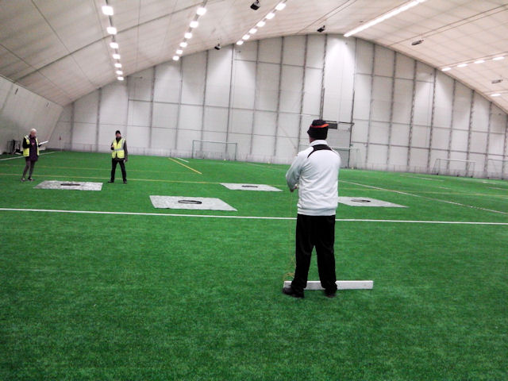

Weltcup Tallin und Nordischer Fly Casting Wettbewerb.
Wir nahmen mit 3 Mannschaften an den Wettbewerben teil, mit der Organisation(perfekt) vor Ort, waren wir ebenso sehr zufrieden, wie mit Oliver Paege, der im Vorfeld und dort alles , sehr gut vorbereitet hatte(Flug und Anmeldung), an dieser Stelle noch einmal Dank an ihm. Für Einige, war es der erste Start, bei einem Weltcup und beim Fly Casting, entsprechend war auch etwas Nervosität vorhanden. Am Vorabend wurde, nach einer kurzen Altstadt Besichtigung, erst einmal mit Elchfleisch(welches vorzüglich schmeckte) für das leibliche Wohl gesorgt Die Temperaturen in Tallin waren doch um einiges kühler als bei uns, die Seen und Teiche hatten noch eine Eisdecke. Am nächsten Morgen wurden alle Teilnehmer aus dem Hotel mit einem Bus pünktlich abgeholt und zur Sportanlage gefahren. Der Wettkampf fand in einer sehr großen Halle statt, die sonst im Winter von den Fußballern als Wettkampfstätte genutzt wird. Leider konnte die Heizungsanlage in der Halle nicht genutzt werden, man hat dort schon auf Sommer umgestellt. Obwohl wir an wärmende Sachen gedacht hatten, mussten wir mit den Temperaturen doch kämpfen. Durch die Wettkämpfe im Fly Casting, war der gesamte Ablauf aufgelockert und funktionierte sehr gut. In der Halle zu werfen, gerade bei diesen Temperaturen( ca. 5 Grad plus) ist natürlich leicht Gewöhnungs bedürftig, aber wurde von Allen gemeistert. Pünktlich wurde der Wettkampf beendet, sicher waren nicht Alle mit Ihren Leistungen zufrieden, aber man muss auch die Umstände sehen, keiner konnte die Ausrede gebrauchen „der Wind war schuld“, aber die stehende kalte Luft machte doch vielen zu schaffen und man musste Abstrichen bei den Weiten machen.Die Leistungen des Org-Büros , sowie der Kampfrichter war super. Pünktlich erfolgte die Rückfahrt zum Hotel und die Vorbereitung zur Siegerehrung nach dem Essen wurden alle Sieger und Platzzierten ausgezeichnet, wobei Kristin Zimmermann(w.Jugend ) mit mehreren Bronze Medaillen dabei war, ansonsten konnten unsere Teilnehmer, 3 Gold- und mehrere Silber und Bronze Medaillen mit nach Hause nehmen. Die Mannschaft SC Borussia 2 , mit E.Demin und H. Oelke, schaffte, hinter den doch sehr starken Konkurrenten aus Poznan (mit Targosz)und der Slowakei(mit J.Meszaros) den 3. Platz. Nach ausreichender Nachtruhe und gemütlichen Frühstück mit Auswertung, machten wir uns am Mittag zum Flugplatz auf, leider waren die Sicherheits Behörden anderer Meinung, als ein Sportsfreund von uns und beschlagnahmten 2 kleine Büchsen , die sich im Gepäck „verirrt“ hatten . Das sorgte natürlich für allgemeine Erheiterung und wir hatten Gesprächsstoff bei dem kurzen Direkt Flug, im Gegensatz zum Hinflug, wo wir leider in Riga 3 Stunden Pause hatten. Aber ich denke es hat allen gefallen, wir haben auch wieder etwas dazu gelernt, rundum es war eine gelungene Tour. Dann bis zum nächsten mal.
Gruß
h.o.
